ГПБОУ ГРК “Интеграл” Ставропольского края

Отчет по лабораторной работе:

“ Работа с числами”

Выполнил студент

4 курса ПК-81

Гончаров Александр

2021

Ход работы

1. Выполнил следующий программный код использования класса Math с методами рисования:

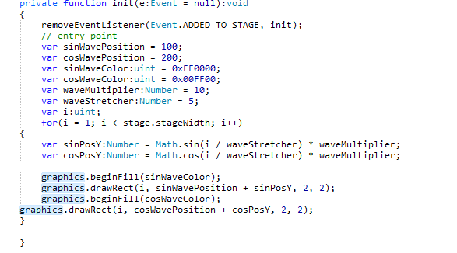

Результат:

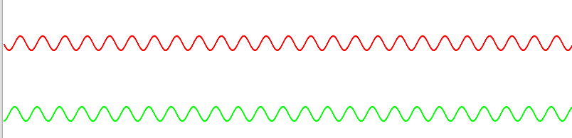

Данный код изображает график sin и график cos.

1. Изменил основные параметры и сравнил результат:

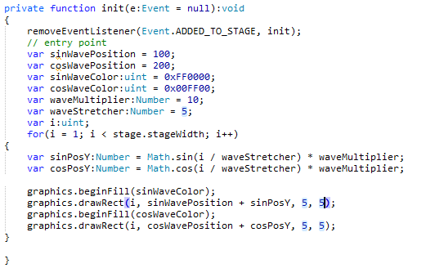

Результат:

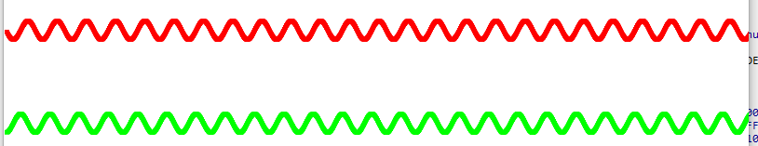

Выводы: изменилась высота и ширина линий.